
883
27.05.2022
Об установлении публичного сервитута для размещения объекта электросетевого хозяйства «ВЛ-0,4 кВ №1 от ТП №301 наружное освещение» в границах кадастровых кварталов 60:27:0190131, 60:27:0190113, 60:27:0190112, 60:27:0190117, 60:27:0190118, 60:27:0190119 и земельных участков с кадастровыми номерами 60:27:0190117:4, 60:27:0190118:163, 60:27:0000000:3889, 60:27:0190113:9, 60:27:0190113:11, 60:27:0190113:1, 60:27:0190113:34, 60:27:0190113:63, 60:27:0190113:5, 60:27:0190112:19, 60:27:0000000:89

В соответствии со статьей 23, пунктом 1 статьи 39.37, подпунктом 4 статьи 39.38, статьей 39.39, пунктом 1 статьи 39.40, статьями 39.41, 39.42, 39.43, пунктом 1 статьи 39.45 Земельного кодекса Российской Федерации, пунктом 3, 4 статьи 3.6 Федерального закона от 25.10.2001 № 137-ФЗ «О введении в действие Земельного кодекса Российской Федерации», Федеральным законом от 06.10.2003 № 131-ФЗ «Об общих принципах организации местного самоуправления в Российской Федерации», приказом Министерства экономического развития Российской Федерации № 542 от 10.10.2018 «Об утверждении требований к форме ходатайства об установлении публичного сервитута, содержанию обоснования необходимости установления публичного сервитута», Положением о распределении полномочий органов местного самоуправления муниципального образования «Город Псков», утвержденным решением Псковской городской Думы от 16.12.2016 № 2161, на основании ходатайства от 28.01.2022 Публичного акционерного общества «Россети Северо-Запад» (ИНН 7802312751, ОГРН 1047855175785) и схемы расположения границ публичного сервитута на кадастровом плане территории, руководствуясь подпунктом 6.1. пункта 6 статьи 32, подпунктом 5 пункта 1 статьи 34 Устава муниципального образования «Город Псков», Администрация города Пскова
ПОСТАНОВЛЯЕТ:
1. Установить в пользу Публичного акционерного общества «Россети Северо-Запад» (ИНН 7802312751, ОГРН 1047855175785) публичный сервитут площадью 2570 кв.м. в отношении земельных участков в границах кадастровых кварталов 60:27:0190131, 60:27:0190113, 60:27:0190112, 60:27:0190117, 60:27:0190118, 60:27:0190119 и земельных участков с кадастровыми номерами 60:27:0190117:4 с местоположением: г. Псков, ул. Лесная, д. 20, 60:27:0190118:163 с местоположением: г. Псков, ул. Лесная, 18, 60:27:0000000:3889 с местоположением: г. Псков, 60:27:0190113:9 с местоположением: г. Псков, ш. Ленинградское, д. 14, 60:27:0190113:11 с местоположением: г. Псков, ш. Ленинградское, д. 16, 60:27:0190113:1 с местоположением: г. Псков, ш. Ленинградское, д. 18, 60:27:0190113:34 с местоположением: г. Псков, ш. Ленинградское, д. 20, 60:27:0190113:63 с местоположением: г. Псков, Ленинградское шоссе, у д. 20, 60:27:0190113:5 с местоположением: г. Псков, ул. Харченко, дом 7, 60:27:0190112:19 с местоположением: г. Псков, ш. Ленинградское, д. 24, 60:27:0000000:89 с местоположением: г. Псков, Р-23 Санкт-Петербург-Псков-Пустошка-Невель- граница с Республикой Белоруссия и утвердить границу публичного сервитута согласно приложению к настоящему постановлению.
2. Цель установления публичного сервитута: размещение в целях эксплуатации объекта электросетевого хозяйства «ВЛ-0,4 кВ №1 от ТП №301 наружное освещение» и его неотъемлемых технологических частей, необходимых для организации электроснабжения населения.
3. Срок публичного сервитута: 49 (сорок девять) лет.
4. Срок, в течение которого в соответствии с расчетом заявителя использование земельных участков (их частей) и (или) расположенных на них объектах недвижимости в соответствии с их разрешенным использованием будет в соответствии с подпунктом 4 пункта 1 статьи 39.41 Земельного кодекса Российской Федерации невозможно или существенно затруднено (при возникновении таких обстоятельств) – от 3 до 60 дней.
5. Порядок установления зон с особыми условиями использования территорий и содержание ограничений прав на земельные участки в границах таких зон установлен постановлением Правительства Российской Федерации от 24.02.2009 № 160 «О порядке установления охранных зон объектов электросетевого хозяйства и особых условий использования земельных участков, расположенных в границах таких зон».
6. Плата за публичный сервитут не устанавливается.
7. График проведения работ при осуществлении деятельности, для обеспечения которой устанавливается публичный сервитут: при отсутствии аварийных ситуаций, капитальный ремонт объекта электросетевого хозяйства производится с предварительным уведомлением собственников (землепользователей, землевладельцев, арендаторов) земельных участков 1 раз в 10 лет (продолжительность не превышает три месяца для земельных участков, предназначенных для жилищного строительства (в том числе индивидуального жилищного строительства), ведения личного подсобного хозяйства, садоводства, огородничества; не превышает один год - в отношении иных земельных участков).
8. Публичное акционерное общество «Россети Северо-Запад» обязано привести земельный участок в состояние, пригодное для его использования в соответствии с разрешенным использованием, в срок не позднее чем три месяца после завершения эксплуатации объекта электросетевого хозяйства, указанного в пункте 2 настоящего постановления.
9. Комитету по управлению муниципальным имуществом города Пскова (Кузнецовой Е.В.) в течение пяти рабочих дней со дня принятия настоящего постановления направить копию настоящего постановления с приложением утвержденной схемы расположения границ публичного сервитута:
9.1 Муниципальному бюджетному дошкольному образовательному учреждению «Детский сад №13» (ИНН:6027061241, ОГРН: 1026000974603), Ванюковой Лидии Георгиевне, Межрегиональному территориальному управлению федерального агентства по управлению государственным имуществом в Псковской и Новгородской областях, Федеральному казенному учреждению «Управление федеральных автомобильных дорог» (ИНН: 7826062821, ОГРН: 1027810321758), Тихановой Анастасии Дмитриевне, Антиповой Валентине Александровне, Тиханову Сергею Геннадьевичу, Иванову Николаю Николаевичу, Макаревичу Олегу Федоровичу, Закрытому акционерному обществу «ИКС 5 Недвижимость» (ИНН: 7816157915, ОГРН: 1027807980991), Комитету по управлению государственным имуществом Псковской области, Государственному бюджетному профессиональному образовательному учреждению Псковской области «Псковский агротехнический колледж» (ИНН: 6018006396, ОГРН: 1026000973712), являющимся правообладателями земельных участков, в отношении которых принято решение об установлении публичного сервитута;
9.2 в Управление Федеральной службы государственной регистрации, кадастра и картографии по Псковской области;
9.3 Публичному акционерному обществу «Россети Северо-Запад» (ИНН 7802312751, ОГРН 1047855175785).
10. Опубликовать настоящее постановление в газете «Псковские Новости» и разместить на официальном портале Администрации города Пскова в сети «Интернет».
11. Публичный сервитут считается установленным со дня внесения сведений о нем в Единый государственный реестр недвижимости.
12. Контроль за исполнением настоящего постановления возложить на заместителя Главы Администрации города Пскова Волкова П.В.

Глава Администрации
города Пскова Б.А. Елкин

Приложение
к постановлению
Администрации города Пскова
от 27.05.2022 № 883

СХЕМА ГРАНИЦ РАЗМЕЩЕНИЯ ПУБЛИЧНОГО СЕРВИТУТА
Объект: ВЛ-0,4 кВ №1 от ТП №301 наружное освещение
Местоположение: Псковская область, г. Псков.
Кадастровые кварталы: 60:27:0190131, 60:27:0190113, 60:27:0190112, 60:27:0190117, 60:27:0190118, 60:27:0190119.
Кадастровые номера земельных участков: 60:27:0190117:4, 60:27:0190118:163, 60:27:0000000:3889, 60:27:0190113:9, 60:27:0190113:11, 60:27:0190113:1, 60:27:0190113:34, 60:27:0190113:63, 60:27:0190113:5, 60:27:0190112:19, 60:27:0000000:89.
Система координат: МСК-60 (Зона 1)
Площадь сервитута: 2570 кв.м

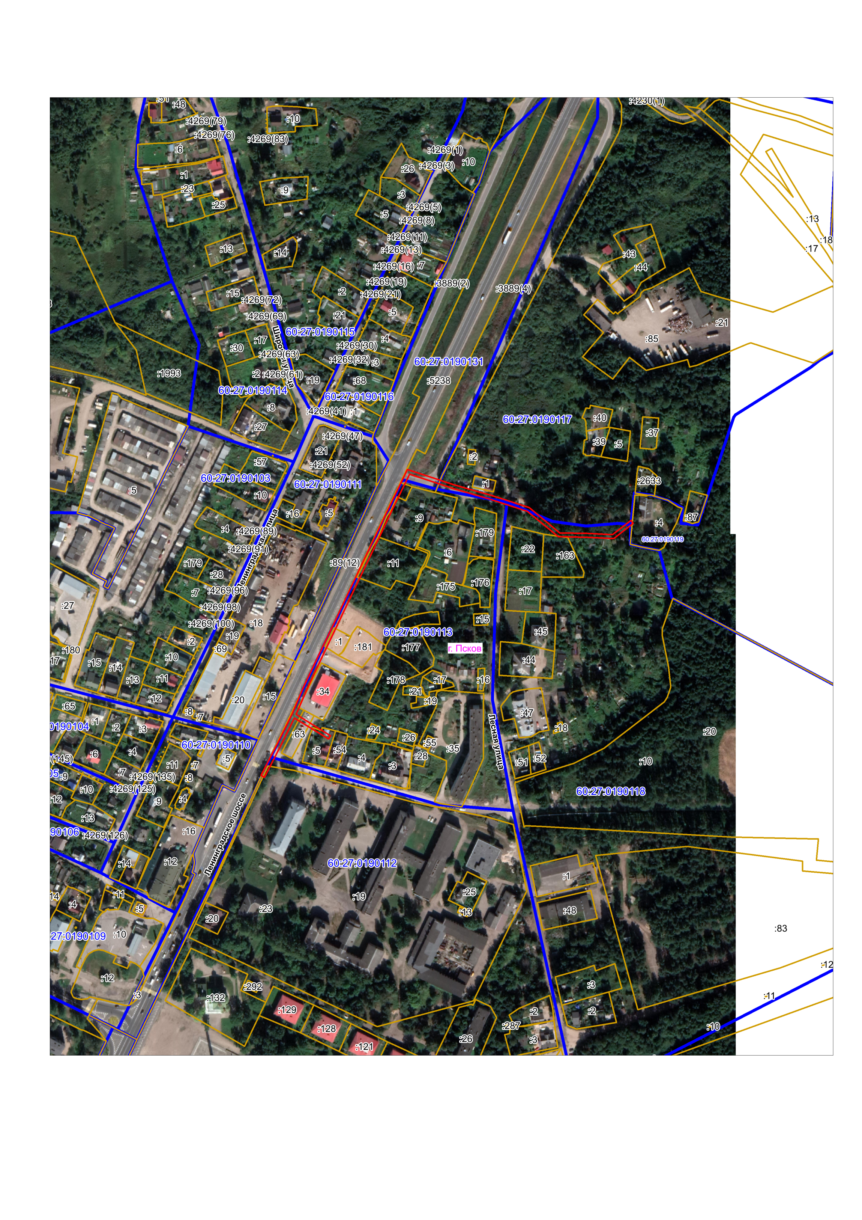
Масштаб 1:3000
Граница публичного сервитута
Используемые условные знаки и обозначения:

Каталог координат:
ВЛ-0,4 кВ №1 от ТП №301 наружное освещение
Номер угла | X, м |  | Y, м | Средняя квадратическая погрешность характерной точки
1 | 498163,74 | 1278163,33 |  | 0,1
2 | 498147,69 | 1278212,10 |  | 0,1
3 | 498136,62 | 1278250,65 |  | 0,1
4 | 498124,19 | 1278289,18 |  | 0,1
5 | 498098,24 | 1278320,63 |  | 0,1
6 | 498097,58 | 1278350,14 |  | 0,1
7 | 498096,46 | 1278375,36 |  | 0,1
8 | 498111,19 | 1278394,30 |  | 0,1
9 | 498108,03 | 1278396,76 |  | 0,1
10 | 498092,40 | 1278376,66 |  | 0,1
11 | 498093,58 | 1278350,00 |  | 0,1
12 | 498094,28 | 1278319,15 |  | 0,1
13 | 498120,61 | 1278287,22 |  | 0,1
14 | 498132,80 | 1278249,49 |  | 0,1
15 | 498143,89 | 1278210,86 |  | 0,1
16 | 498158,84 | 1278165,41 |  | 0,1
17 | 498127,96 | 1278150,29 |  | 0,1
18 | 498097,66 | 1278135,96 |  | 0,1
19 | 498065,87 | 1278120,71 |  | 0,1
20 | 498034,18 | 1278105,55 |  | 0,1
21 | 498004,03 | 1278091,34 |  | 0,1
22 | 497974,97 | 1278077,53 |  | 0,1
23 | 497939,76 | 1278060,78 |  | 0,1
24 | 497910,64 | 1278048,18 |  | 0,1
25 | 497888,66 | 1278083,84 |  | 0,1
26 | 497885,26 | 1278081,74 |  | 0,1
27 | 497906,99 | 1278046,48 |  | 0,1
28 | 497878,57 | 1278032,39 |  | 0,1
29 | 497845,75 | 1278015,51 |  | 0,1
30 | 497847,58 | 1278011,91 |  | 0,1
31 | 497880,37 | 1278028,81 |  | 0,1
32 | 497910,68 | 1278043,84 |  | 0,1
33 | 497941,46 | 1278057,17 |  | 0,1
34 | 497976,68 | 1278073,92 |  | 0,1
35 | 498005,75 | 1278087,72 |  | 0,1
36 | 498035,90 | 1278101,93 |  | 0,1
37 | 498067,59 | 1278117,11 |  | 0,1
38 | 498099,38 | 1278132,34 |  | 0,1
39 | 498129,70 | 1278146,69 |  | 0,1
1 | 498163,74 | 1278163,33 |  | 0,1

Глава Администрации
города Пскова Б.А. Елкин

